**МИНИСТЕРСТВО НАУКИ И ВЫСШЕГО ОБРАЗОВАНИЯ РФ**

ФЕДЕРАЛЬНОЕ ГОСУДАРСТВЕННОЕ БЮДЖЕТНОЕ ОБРАЗОВАТЕЛЬНОЕ УЧРЕЖДЕНИЕ ВЫСШЕГО ОБРАЗОВАНИЯ «ЛИПЕЦКИЙ ГОСУДАРСТВЕННЫЙ ТЕХНИЧЕСКИЙ УНИВЕРСИТЕТ»

Факультет автоматизации и информатики

Кафедра автоматизированных систем управления

ЛАБОРАТОРНАЯ РАБОТА № 2

по дисциплине «Основы теории управления»

«Временные характеристики»

Студент АС–21–1 ____________ Станиславчук С.М.

подпись, дата

Руководитель

Старший преподаватель ____________ Болдырихин О.В.

подпись, дата

Липецк 2023 г.

**Цель работы и рассматриваемые вопросы**

**Цель работы** — изучение временных характеристик систем управления.

**Рассматриваемые вопросы:**

1. Переходная функция.
2. Импульсная переходная функция.
3. Связь между передаточной, переходной и импульсной переходной функциями.

**Задание кафедры**

**Задание 1. Переходная функция.**

Создать схему системы второго порядка.

На вход системы подать единичное ступенчатое воздействие 1(t). Произвести измерения выходного сигнала.

По передаточной функции получить переходную функцию, сопоставить теоретические и экспериментальные результаты.

Результаты представить в виде таблицы и графиков теоретических и экспериментальных значений выходного сигнала.

**Задание 2. Импульсная переходная функция.**

Создать схему системы второго порядка.

На вход системы подать сигнал, приближенный к единичному импульсу δ(t). Произвести измерения выходного сигнала.

По передаточной функции получить импульсную переходную функцию, сопоставить теоретические и экспериментальные результаты.

Результаты представить в виде таблицы и графиков теоретических и экспериментальных значений выходного сигнала.

1. Задание 1.

Передаточная функция:

* 1. Схема системы

Схема системы представлена на рисунке 1.

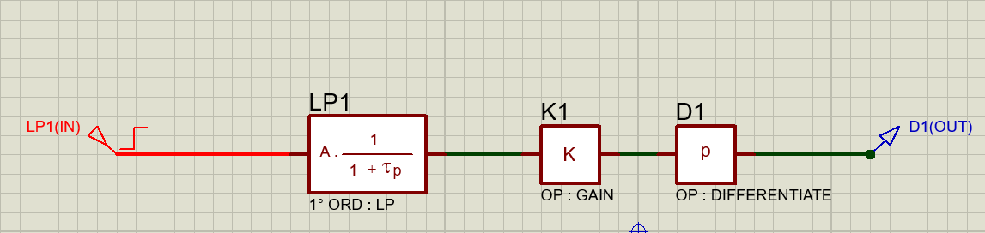

Рисунок 1 - схема системы второго порядка

* 1. Получение переходной функции системы по передаточной функции

Если на входе единичное ступенчатое воздействие, то

* 1. Таблица с теоретическими и экспериментальными результатами

Результаты расчётов и измерений представлены в таблице 1.

Таблица 1 – Расчетные и экспериментальные данные

|  |  |  |  |  |
| --- | --- | --- | --- | --- |
| № | Время от начала процесса t, с | Измеренное значение выходного сигнала x2и, В | Рассчитанное значение выходного сигнала x2р, В | Разность между измеренным и рассчитанным значениями выходного сигнала x2и-x2р, В |
| 1 | 0 | 7,50000 | 7,50000 | 0,00000 |
| 2 | 0,05 | 6,61873 | 6,61867 | 0,00005 |
| 3 | 0,1 | 5,84101 | 5,84101 | 0,00001 |
| 4 | 0,15 | 5,15467 | 5,15469 | 0,00002 |
| 5 | 0,2 | 4,54898 | 4,54881 | 0,00017 |
| 6 | 0,25 | 4,01446 | 4,01465 | 0,00019 |
| 7 | 0,3 | 3,54275 | 3,54263 | 0,00012 |
| 8 | 0,35 | 3,12647 | 3,12658 | 0,00011 |
| 9 | 0,4 | 2,75910 | 2,75898 | 0,00011 |
| 10 | 0,45 | 2,43489 | 2,43490 | 0,00000 |
| 11 | 0,5 | 2,14879 | 2,14868 | 0,00010 |
| 12 | 0,55 | 1,89630 | 1,89616 | 0,00014 |
| 13 | 0,6 | 1,67348 | 1,67339 | 0,00008 |

Окончание таблицы 1

|  |  |  |  |  |
| --- | --- | --- | --- | --- |
| 14 | 0,65 | 1,47684 | 1,47694 | 0,00010 |
| 15 | 0,7 | 1,30330 | 1,30345 | 0,00015 |
| 16 | 0,75 | 1,15016 | 1,15013 | 0,00003 |
| 17 | 0,8 | 1,01501 | 1,01509 | 0,00007 |
| 18 | 0,85 | 0,89575 | 0,89575 | 0,00001 |
| 19 | 0,9 | 0,79049 | 0,79038 | 0,00012 |
| 20 | 0,95 | 0,69761 | 0,69780 | 0,00019 |
| 21 | 1 | 0,61564 | 0,61545 | 0,00018 |

* 1. Графики теоретических и экспериментальных значений входного и выходного сигналов.

Графики теоретических и экспериментальных значений выходного сигнала приведены на рисунке 2.

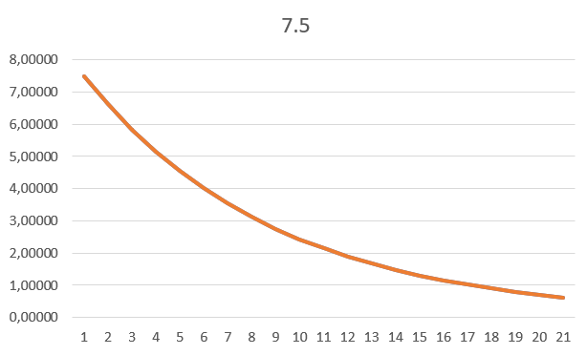

Рисунок 2 - График теоретических и экспериментальных значений выходного сигнала (разница между их значениями настолько мала, что мы видим лишь график теоретических значений)

1. Задание 2.
   1. Схема системы

Схема системы представлена на рисунке 3.

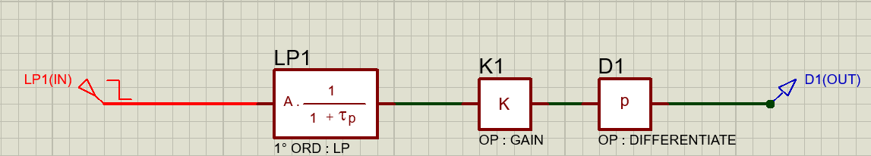

Рисунок 3 - схема системы второго порядка

* 1. Получение импульсной переходной функции системы по передаточной функции

По определению передаточной функции

$$X_{2}(s)=X_{1}\left(s\right)W\left(s\right)$$

Если , то

* 1. Таблица с теоретическими и экспериментальными результатами

Результаты расчётов и измерений представлены в таблице 2.

Таблица 2 – Результаты исследования системы второго порядка

|  |  |  |  |  |
| --- | --- | --- | --- | --- |
| № | Время от начала процесса t, с | Измеренное значение выходного сигнала x2и, В | Рассчитанное значение выходного сигнала x2р, В | Разность между измеренным и рассчитанным значениями выходного сигнала x2и-x2р, В |
| 1 | 0 | -18,75000 | -18,7499 | 0,00011 |
| 2 | 0,05 | -16,54682 | -16,5469 | 0,00004 |
| 3 | 0,1 | -14,60251 | -14,6027 | 0,00016 |
| 4 | 0,15 | -12,88667 | -12,8866 | 0,00009 |
| 5 | 0,2 | -11,37245 | -11,3724 | 0,00007 |
| 6 | 0,25 | -10,03615 | -10,0362 | 0,00006 |
| 7 | 0,3 | -8,85687 | -8,85673 | 0,00015 |
| 8 | 0,35 | -7,81616 | -7,8162 | 0,00004 |
| 9 | 0,4 | -6,89774 | -6,89785 | 0,00012 |
| 10 | 0,45 | -6,08723 | -6,08734 | 0,00011 |
| 11 | 0,5 | -5,37196 | -5,37205 | 0,00009 |
| 12 | 0,55 | -4,74074 | -4,74072 | 0,00002 |
| 13 | 0,6 | -4,18369 | -4,18382 | 0,00013 |
| 14 | 0,65 | -3,69209 | -3,69191 | 0,00019 |
| 15 | 0,7 | -3,25826 | -3,25821 | 0,00005 |
| 16 | 0,75 | -2,87541 | -2,87531 | 0,00009 |
| 17 | 0,8 | -2,53754 | -2,53753 | 0,00000 |
| 18 | 0,85 | -2,23937 | -2,23924 | 0,00013 |
| 19 | 0,9 | -1,97624 | -1,97643 | 0,00019 |
| 20 | 0,95 | -1,74402 | -1,74385 | 0,00017 |
| 21 | 1 | -1,53909 | -1,53897 | 0,00012 |

* 1. Графики теоретических и экспериментальных значений выходного сигнала

Графики теоретических и экспериментальных значений выходного сигнала представлены на рисунке 4.

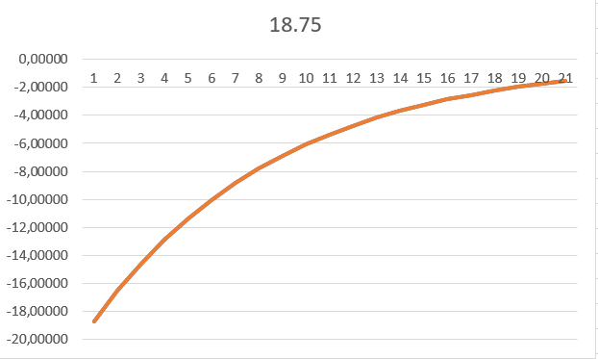

Рисунок 4 - График теоретических и экспериментальных значений выходного сигнала (разница между их значениями настолько мала, что мы видим лишь график теоретических значений)